“修德求真”校训大讨论主题团日

——护理学124班团支部
社会主义核心价值观是社会主义核心价值体系的内核，体现社会主义核心价值体系的根本性质和基本特征，反映社会主义核心价值体系的丰富内涵和实践要求，是社会主义核心价值体系的高度凝练和集中表达。修德求真是社会主义核心价值的一种体现，此次我们班会围绕这个主题展开。
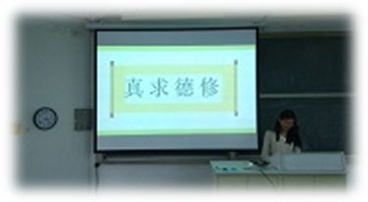
10月17号，我们召开班会，展示各组的成果。有两组同学以PPT的形式展示了她们心目中的修德求真。第三组同学以剪纸的形式来表达她们眼中的--团结友爱、廉洁。剪纸中白色象征着纯洁，白色的荷花意味着出淤泥而不染，不同流合污，这正警示我们洁身自好，做一个正直的好青年。第四组以一个新闻视频向我们讲述修德求真。视频虽然简短，但是意味深刻，告诉我们文明道德是我们无时无刻都要践行的，不是我们的东西，就不要想着变为自己的，要通过我们自己的双手去获得。第五组做的是一个东方明珠塔的模型，代表富强。
相信通过这次主题班会，我们班的同学会更好的理解修德求真与社会主义核心价值，并尽自己的努力去实践它，传扬我们文理学子良好的精神面貌。

